Lei nº 536/2013

de 19 de novembro de 2013.

"INSTITUI O PLANO MUNICIPAL DE SANEAMENTO BÁSICO – PMSB DE SANTA LÚCIA E DÁ OUTRAS PROVIDÊNCIAS.”

A Câmara Municipal de Santa Lucia, Estado do Paraná, aprovou e Eu ADALGIZO CANDIDO DE SOUZA, Prefeito Municipal deste município, no uso de minhas atribuições legais, sanciono e promulgo a seguinte,

L E I
Art. 1º Considerando o disposto no art. 11 da Lei Federal 11.445, de 05 de janeiro de 2007, que estabelece as diretrizes nacionais para o Saneamento Básico, fica instituído o Plano Municipal de Saneamento Básico, que foi objeto de audiência pública em data de 07 de Novembro de 2013, cujo extrato é o constante do Anexo I desta Lei.
Parágrafo Único – A íntegra do Plano Municipal de Saneamento Básico mencionado no “caput” foi previamente disponibilizada para consulta pública no site http://www.santalucia.pr.gov.br.
Art. 2º Esta Lei entrará em vigor na data de sua publicação, revogadas as disposições em contrário.”
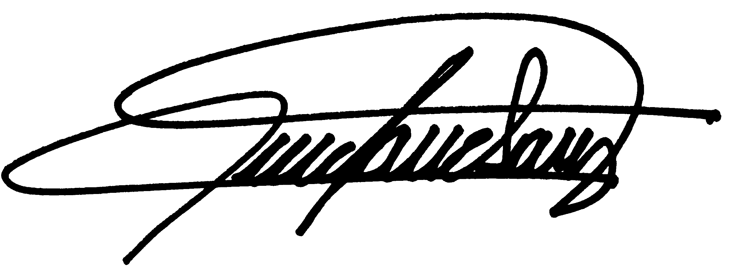
Gabinete do Prefeito Municipal de Santa Lúcia, Estado do Paraná, em 19 de novembro de 2013.

________________________________________________
ADALGIZO CANDIDO DE SOUZA
Prefeito Municipal

